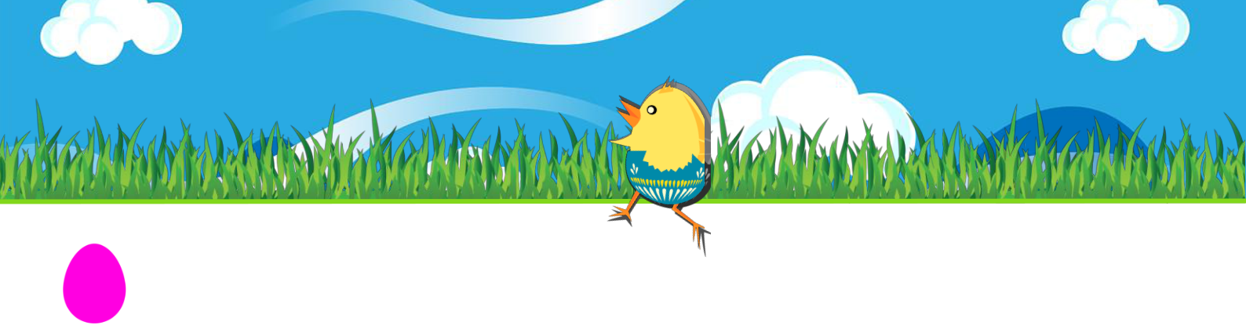
EASTER

Klasa 2

06.04.2020
Happy Easter – symbole wielkanocne

1. Spójrz na cienie i zastanów się, co się w nich kryje. Który cień nie jest związany z Wielkanocą?
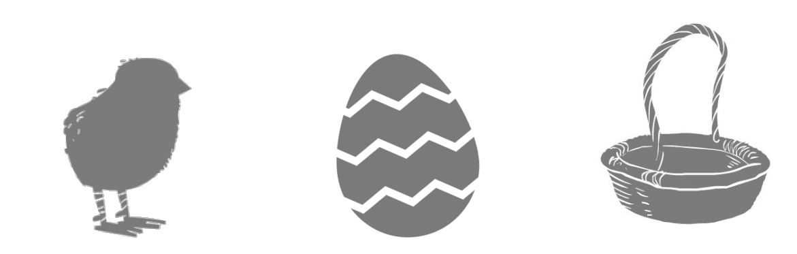

1. 2. 3.

^{4.} 5. 6.

7. 8.

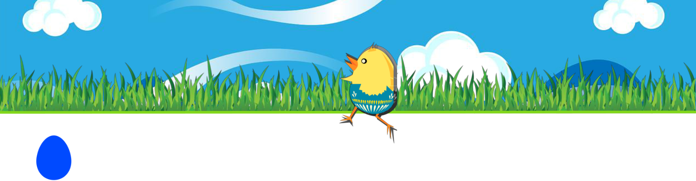

2. Symbole wielkanocne zgubiły swoich najlepszych przyjaciół. Pomóż im znaleźć swoją parę przed nadejściem święta. Narysuj lub napisz, kto jest czyim przyjacielem.
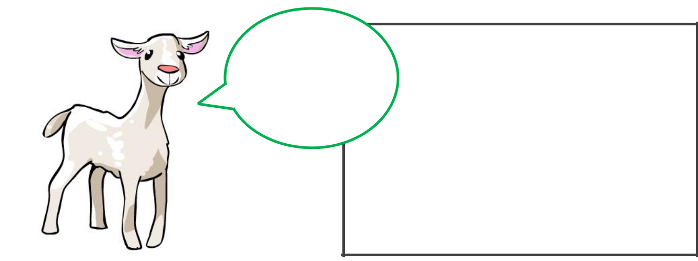

My friend

is small

and yellow.
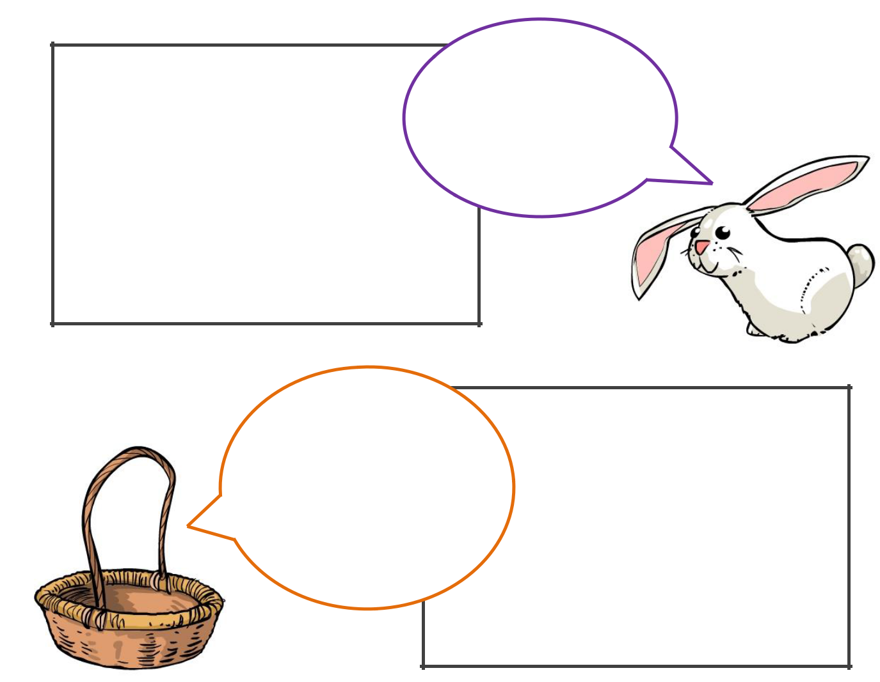

My friend

smells amazing

and grows

in the garden.

My friend comes

in many colours

at Easter time.

You put them

in your basket.

07.04.2020
Zabawy z króliczkiem

1. Niespodzianka! Spójrz na jajka niespodzianki znajdujące się przed Tobą. Wstaw brakujące litery i odczytaj, jakie prezenty kryją się w środku.

Napisz nazwy pod obrazkiem i zdecyduj, komu podarujesz odkryte prezenty.

H_T BUN_Y L_MB

…..….… is for …..….… is for …..….… is for

………..……... ………..……... ………..……...

FL_WER EG_ BASK_T

…..….… is for …..….… is for …..….… is for

………..……... ………..……... ………..……...

CH_CK

…..….… is for

………..……...

3

www.nowaeraangielskiego.pl © Copyright by Nowa Era Sp. z o.o. 2018. Materiały do kopiowania.

2. Króliki wielkanocne zgubiły swoje koszyki. Pomóż im je odnaleźć, wykonując działania matematyczne.
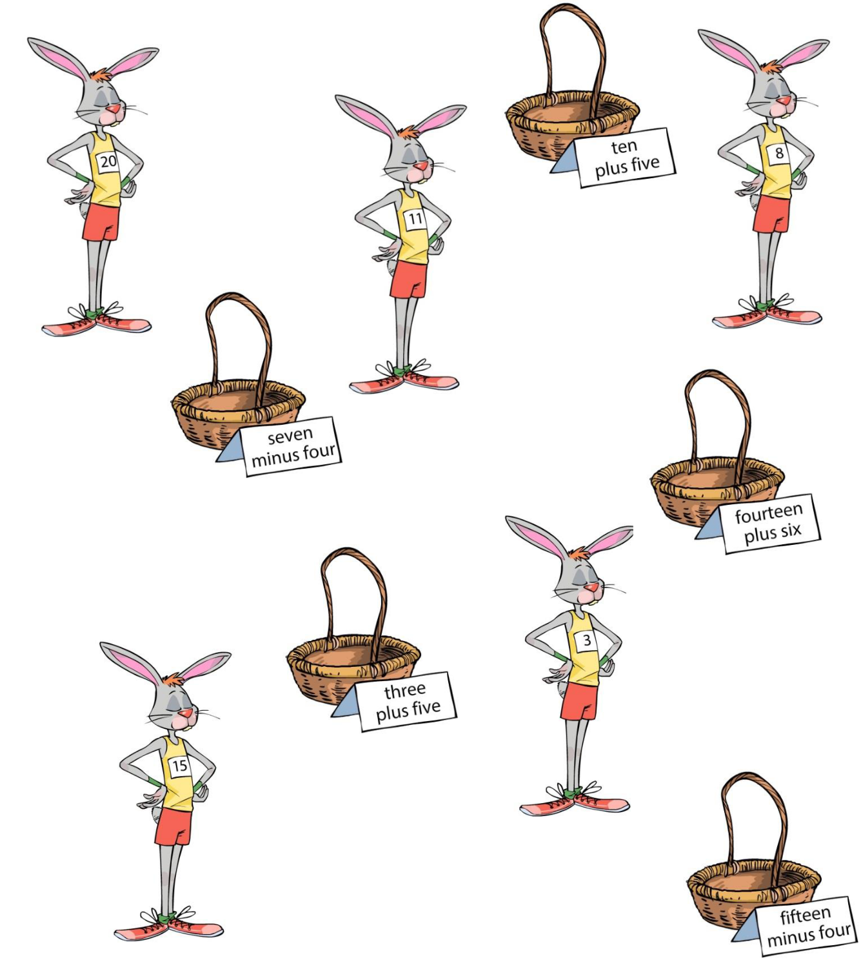

4

3. Wielkanoc już się zbliża! Czas ozdobić Easter egg! Narysuj jajko wielkanocne i ozdób je zgodnie z wylosowanymi propozycjami.

 | HOW MANY |  |  | PATTERN |  |  | SIZE |  |  | COLOUR
 |  |  |  | dots |  |  | big |  |  | red and yellow
 |  |  |  | stripes |  |  | small |  |  | you choose!
 |  |  |  | stars |  |  | tiny |  |  | blue and pink
 |  |  |  | hearts |  |  | huge |  |  | rainbow
 |  |  |  | plain |  |  | you choose! |  |  | chocolate brown
 |  |  |  | triangles |  |  | medium |  |  | gold and silver

6

